Согласовано  Зам. директора  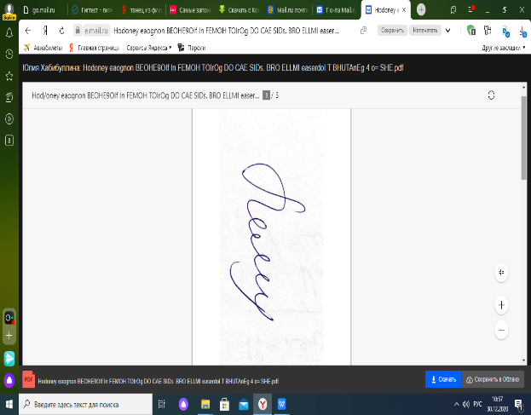  по воспитательной работе  Веледенская О.В.  15.09.2023г. | Утверждаю  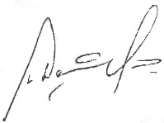  Директор колледжа  И.Ф. Даутов  .  15.09.2023г.

ГАПОУ «Казанский колледж технологии и дизайна»

Положение о проведении конкурса

видео – роликов «Зарядись Дома»

по формированию здорового образа жизни
- Цели и задачи
  - Популяризация и пропаганда здорового образа жизни;
  - Улучшение физкультурно-оздоровительной и спортивно - массовой работы в ПОО.
  - Приобщение к повышению двигательной активности и снятию гиподинамии
- Время и место проведения
Конкурс проводится в сети интернет. С 19сентября по 29 сентября 2023 года. Конкурсные работы присылать по адресу: olga_veleden@mail.ru
Итоги конкурса будут подводиться 30.09.2023г
- Руководство проведением конкурса
Общее руководство по организации и проведению конкурса осуществляет кабинет физвоспитания. Непосредственное проведение соревнований возлагается на руководителя ФК Шишелеву Екатерину Анатольевну.
В состав жюри входят преподаватели ФК: Неустроев Д.А, Леонтьева И.В
- Участники конкурса
К участию в конкурсе допускаются все студенты колледжа 1-4 курсов.
- Условия конкурса и требования
  - Записать видео ролик спортивных упражнений в домашних условиях на тему «Зарядись дома»,(комплекс упражнений, физ-зарядка, разминка и пр)
  - Продолжительность ролика 2-3 минуты.
  - Ролик должен отражать:
- здоровьесберегающие технологии;
- комментарии к упражнениям;
- соответствие требованиям законодательной базы РФ;
- нравственные и эстетические требования;
- креативность.

